Vstupní zařízení
- PC tím pořizuje data
- Součást uživatelského rozhrání
- Nebo teplotní, senzory/ čtečky kódu
Rozdělení:
- Textová (klávesnice)
- S ukazatelem (myš)
- Herni (ovladač, joystick)
- Snímáni obrazu a zvuku (kamera, skener, mikrofon)
Textové vstupní zařízeni:
S ukazatelem:
- Myš, touchpad, grafický tablet, trackpoint/ball, mousepen, grafické pero, haptické rukavice, 3D polohovací zařízení, dotyková obrazovka

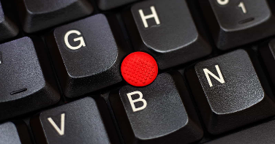
Trackpoint:
- Na notebooku
- Mini joystick
- Od IBM, v LENOVO notebook
- Bez funkce tlačítek
- nepoužívané
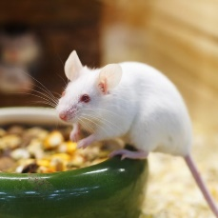
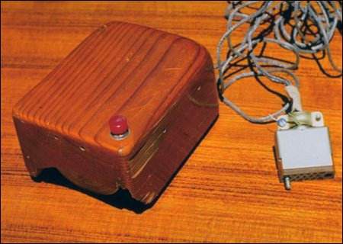
Myš:
- Předává data o změně poloze = pohyb kurzoru
- Mechanická/optická/laserová
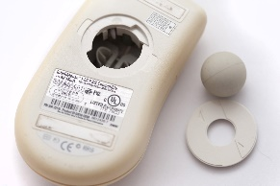
Staré:
Obrázek 1: Dougles engelbart(1963)
- Přerušovaní infrapaprsku, pomocí fotorezistoru, infračervené závory
- Musela se často čistit
Optická:
- Je podobna foťáku CDD/CMOS
- Pracuje téměř na každé podložce
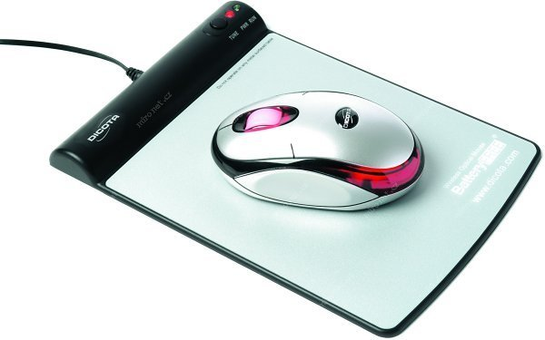
- Citlivost = počet snímku za sec.
Indukční:
- Bezdrátové
- Indukční nabíjení
- Nabíjí se pomocí podložky

Trackball:
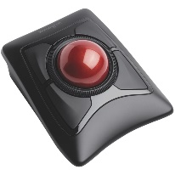
- Kulička na podstave
- Tam kde není myš vhodná, spotřební elektronika, CAM/CAD
- Pro postihy (disfunkce motoriky)
Touchpad:
- U notebooku
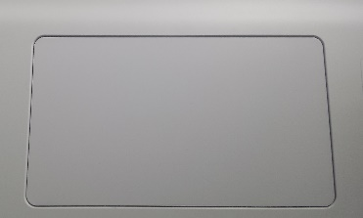
- Pohyb kurzorem po obrazovce
- Gesta (minimalizovat…)
- Jako mobil
- Na povrchu je el. náboj, prstem odsajeme náboj, spočítá se kde se to stalo
Doteková obrazovka:
- Ovládáni zařízení prstem a pochybami
- Pro mobil, PDA, notebooky, GPS navigace, auto
- Možnost použít stylus
- Skládá se z 3 části: dotyková vrstva, radič, ovladač
- Při dotyku vrstvy
- 1. senzor 1971, Elograph
- 1. display 1974, průhledný a schopný
- 1977 patent
- 1983 implementace na PC
- V té době byly pouze jedno dotykové
Technologie:
Rezistivní: nejstarší, v aute
+ moznost se dotknout čímkoliv, odolné (NC stroje), levné
-není přesný, propouští pouze 75% světla
pružná membrána se prohne a spoji se s kovovou vrstvou, radič vypočítá, kde se to stalo
Kapacitní: mobil, odsátí statiky a kontroler vypočítá kde to je, projekční = vetší dosah statiky, stejné
+ velká odolnost, pršeny, nízká náchylnost na spinu, až 95% světla propouští
- musíme se dotknout něčím vodivým
Infračervené: síť infračervených paprsku, prodává se jako pasek nebo rámeček, funguje na principu přerušeni paprsku, kontroler vypočítá, kde se to stalo
- není tak moc kvalitní, nepršeny
+ moznost se čímkoliv dotknout, možnost z jakéhokoliv displeje udělat dotykový, na vlnách 5 Mhz, kontroler vypočítá, kde se to stalo
akustická vlna: v laboratořích, k ovládaní v čistém prostředí
+ velmi kvalitní, přesné
- až moc přesné, malá nečistota se může vyhodnotit jako dotyk, drahé
Uhlíkové nano trubice:
- Pro budoucí displaye
- Pružné displaye
Bezpečnost:
- Otisky prstů
- Možnost najít pin/gesto
- Přenáší patogeny
- Komplikuje život nevidomým
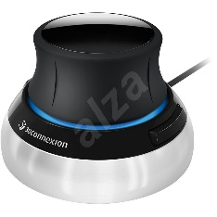
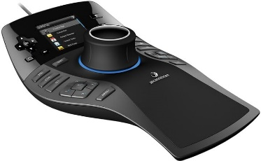
3D polohovací zarozeni:
- Pro 3D modelování
- Snadná manipulace objektu(natáčení)
- Usnadňuje práci
- SpacePilot/Explorer/navigator/traveler
Obrázek 2: Space Traveler
- USB
Obrázek 3: SpacePilot
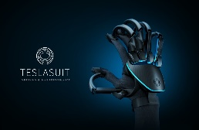
- Cena 10 000Kč
Haptické rukavice:
- Detekuje pohyby rukou
- Pro virtuální realitu, ovládáni robotů (lékařství, třaskaviny), modelářskou práci 3D
- Může být i s oblekem
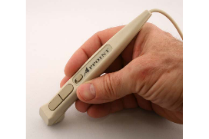
Světelné pero:
- Ovládáni pomocí 2,4GHz, bezdrátové, s optickým senzorem, 1200dpi,
- Nastaveni na tele myši
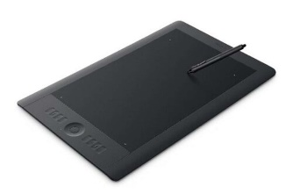
Graficky tablet:
- Deska s perem
- Usnadnění grafikům, ilustrátorům, precisní s detailem
- ovládaní pomoci stylusu
- Dražší (1500–100000 Kč)
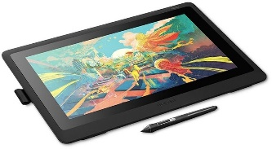
- Úprava fotek
- Pracuje na tlaku, který je způsoben
- Obvykle 1024 vrstvy tlaku
- Může mít tlačítka
- LPI = počet řádků na jeden palec

Herni zařízení:
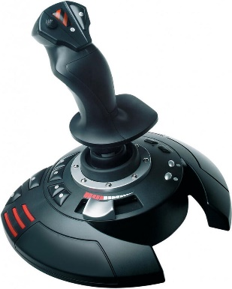
- Joystick
- Gamepad
- Volant s pedály

Joystick:
- Pákový ovladač
- K interakci s PC
- Pro hry (letadlo)
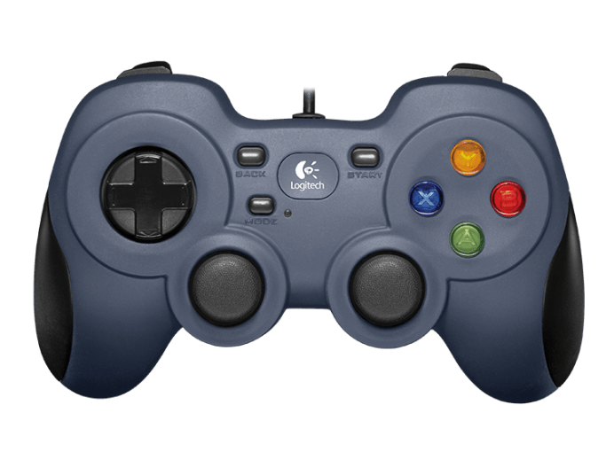
- Také pro roboty, letadla, rakety
- 200–4500 KC

Gamepad:
- Pro herní konzole (Xbox)
- Pro hry
- Velká podpora u her
- 1000 Kč
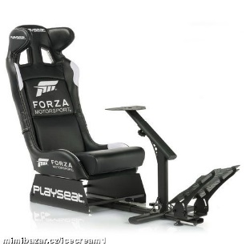
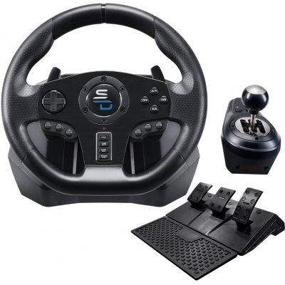
Volant s pedály:
- Realistický zážitek z her
- Může mít pedály/řazení/spojku/křeslo
- 500–30000 kč
Snímající obraz a zvuk:
- Scanner
- Web kamera
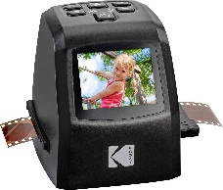
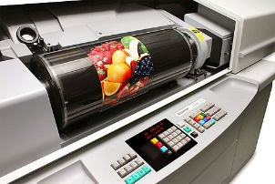
- Mikrofon
Obrázek 4: filmový skener
Obrázek 5: Bubnový skener
- Rozpoznávač řeči

Scanner:
- Analogu (2D, 3D) na digi.
Ruční skener:
- Nízká kvalita (150 - 600dpi)
- Rychle snímá male plochy
- Musí se plynule snímat
- Může mít led diody
Tužkový skener (malý, snímá 1 řádek textu, nedodržuje odstavce, malé)
- u přenosných PC
Ruční skener (Globus, čárový kód)
Plošný skener (předloha knih, dioda, dokážou snímat cele řádky)
Skenery
Filmový skener (negativ, převod z filmu na digi., 15000-17000 Kč z diapozitivy na digi. interpolace, 500000 Kč, dělí se podle toho, jak dokážou opravit film, barevna hloubka, rozlišení, kvalita), Nikon coolscan
- Nižší cena: digitalizace 35 mm, vysoka kvalita (pas kinofilmu), dokáže odstranit pouze par chyb ve filmu, 15000-17000 Kč
- Střední cena: PRO, schopnost digitalizovat cely film, 500000 Kč
Bubnový skener(drum) (válec, snímá předlohy, dokáže snímat velké plochy, nejkvalitnější, přeskenovává, korekční prvky)
- Nejstarší typ
- Nejvyšší kvalita
- Větší obsah dat (od par MG po GB)
- V radech miliónů Kč
- Rotující válec
Tiskárnový skener(flatbed) (běžný, snímá neprůhledné předlohy, u všech typu se používá stejný čip)
- Pro dokumenty
- Čím dražší, tím lepší DPI (dot per inch)
- Dia nástavec, nástavec pro kinofilm, svitková media (Canon skenery)
- Dnes 1200X2400 DPI
- Některé se musí 230 V, někdy pouze přes USB
- 3D (snímá předlohu do 3D programu)
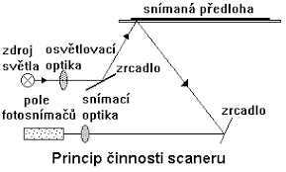
Princip skeneru:
- Zdroj světla
- Světlo se odráží přes zrcadla a čočky
- Nábojové vázané obvody (fotodioda)
- Červené, žlutozelené záření
Rozlišeni:
- Kolik je DPI
Interpolace = body které nedokáže sejmout, tak si dopočítá pomocí okolních bodu
- rozlišení 9600x9600 ale to se většinou nepoužívá
- Nastavuje se vetší hodnota z fyzické rozlišení pro oba směry (1200x1200)
- Kvalitnější umí 2400x2400, ale běžné umí 600x1200
Barevna hloubka a denzita:
- Model RGB
- Každý bod má 3 bajty (každá barva)
- 16,7 mil. Barev
Barevna hloubka:
- V bitech (24, 32, 48 b)
- Udává počet barev – jak skener je schopen zachytit barvy
Denzita:
- Rozlišit od sebe tmavé body
- U dražších skeneru (3,2 D)
Rychlost snímání:
- Mechanické provedeni
- Elektronika
- Rozhraní (LTP, USB, SCSI)
- A4 má 300 DPI, 25MB
Software:
- Univerzální rozhraní TWAIN
- Umí přímo naimportovat do dokumentu
- U většiny programů, liber office
- Dodávaný se zařízením

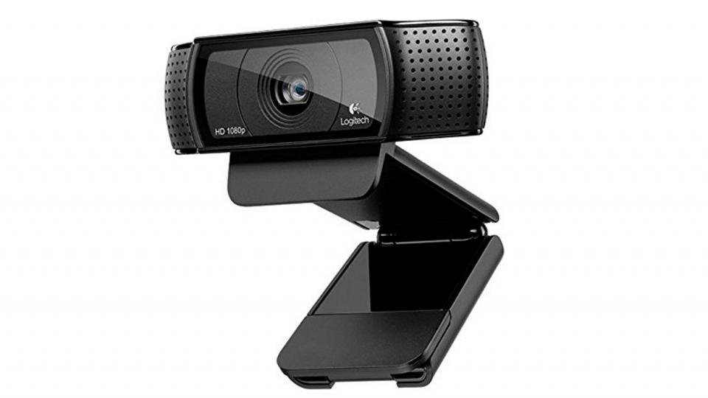
Web. Kamera:
- Pořizuje snímky/obraz
- Používá se na internet
- Je skoro všude, v telefonech, laptopech…
- Nízká cena
- Hodně používaná (Big Brother, 90 léta)
- Používá se na online obraz
- Nejstarší kamera (1991), cambridge, snímala konvici, fungovala 10 let
- Poslední kamera, která ještě funguje, FOGCAM, state University 1994
https://fogcam.org/
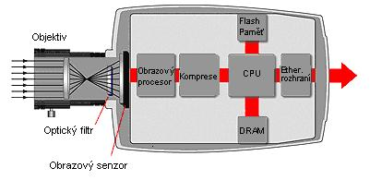
- Pro firmy, společnosti
- Nejstarší ICQ, Skype
+ rychlost, cena
- soukromí
Mechanické zabezpečení
Software zabezpečeni
- Objektiv, obrazový snímač, elektronika, filtr, kodér
- Objektiv: Manuální ostření, Elektronické zaostřování
- Snímač: CCD, CMOS
- Elektronika: kodér, modulátor
- CMOS: digitál, (kvalitní, čistý) = dobré světelné podmínky
- CCD: můžu použít filtry, barevné, kvalitní za dobrého světla, má blesk, když fotí odraz tak se fotka rozmaže
IP Kamera:
- Složitější než Web Kamery, liší se rozhraním/strukturou/vybavením
- Síťová kamera
- Pro zabezpečeni objektu/majetku, doprava
- Mají digitální zoom, otáčejí se, 360° rozptyl
- Vyšší cena
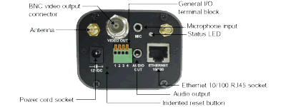
konstrukce
Fixní:
- Neotáčí se, je fixovaná na jedné pozici
PTZ:
- Otáčí se na strany
- Mění vzdálenost a místo
- Mechanické
- Nemechanické – el. zoom
DOME:
- Nevíme, jakým směrem se dívá
- Začerněná
- Velmi kvalitní, záleží na konstrukci a ceně
- Jestli je mechanická, tak se může otáčet čočka
- V nákupních centrech

Komunikační část:
- Hardwarové rozhraní
- Přenosová technologie
- Komunikace
Mikrofon:
- Poprvé 1877 Emil Berliner
- Pro přeměnu akustického na elektricky signál
- Pneumatické, bizoelektrický
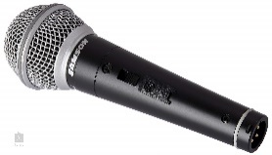
- Stojanový, ruční, handsfree
- Převod akustiky na elektriku
- Liší se od sebe: použitím, vlastnostmi, principy
Uhlíkový:
- Nejstarší
- Potřebuje přívod zdroje
- V telefonu
- Dodává silný signál
- Malý kmitočet rozhas (200-4000Hz)
- Přeměňován na modulovaný signál
- Zrníčka se kmitají a díky tomu se může převést na signál
Piezoelektrické:
- Používá krystaly
- Může skreslovat zvuk
- Bez vnějšího zdroje
- Vydává výstupní napětí
- 60 –10 000Hz
- Mikrofony pod vodou 1000 m
Elektromagneticky:
- Z magnetického toku (pohyb feromagnetické kotvy)
- Napětí je indukováno ve vinutí cívky, obepíná kotvu
- nemá dobře elektroakustické vlastnosti
- 300 – 5000 Hz
- Sluchadla pro nevidomé
Elektrodynamické:
- Paskovy nebo cívkový
- Při pohybu vodiče v mag. Poli = indukuje napětí
- Paskovy má tenký hliníkový pasek (membrána)
- Zdroj je permagnet
- Napětí je male = nutnost použít transformátor
- Široce využívaný
Kondenzátorové:
- Nejkvalitnější
- Změn elektrického napětí, změna kapacity
- Tvořen membránou z kovu/polokovu, 0,02 mm od pevné elektrody
- Membrána se deformuje = změna kapacity
- Když se změní kapacita, tak se změní akumulativní náboj, vyrovnává se přes zdroj
- Vysoké volty až desítky = nevýhoda

Elektretový:
- Kapacitní mikrofon
- Elektroda je tvořena vrstvou elektretu = uchovává el. Náboj
- Možnost používat mikrofon bez polarizačního napětí
- Impedanci měnič: uraduje El. náboj megaohmu
směrová charakteristika:
- důležitá vlastnost
- určuje směr, jak mikrofon snímá zvuk (úhel/směr)
všesměrová:
- jinak kulová
- všechny strany příjmá, ve stejné kvalitě a intenzitě
Kardioidní:
- Ledvinova
- Nepříjmá zvuk ze zadu
- 180°
- Pro zpěváky, mluvené slovo
Hyperkardioidní:
- Stejný jako kardioidní
- Vetší rozsah
Úzce směrová:
- Filmováni
- Nepříjmá zvuk ze zadu
- zhoršení frekvence
Osmičková:
Bidirekcionální
- Zvuk ze předu a vzadu
- Neprijma ze stran
- Stereofonní záznam
- Drahé
Stereo:
- Zdvojené mikrofony
- Stereo
- dražší
Rozpoznávač řeči:
- Co bylo řečeno
- Pro sluchové postižené
- Převod slov na text a naopak
Klávesnice:
- Od psacího stroje/dálnopis
- Da se tím ovládat PC
- Klávesnice napájené po sériové lince
- Některé klávesy slouží jako předvolba
- Pro vkládání znaku a ovládáni PC
- Může mít různé rozložení kláves (qwertz, qwerty, dvorak)
- Připojení přes DIN, PS2, USB
- Vyvíjí se kvůli rychlosti psaní
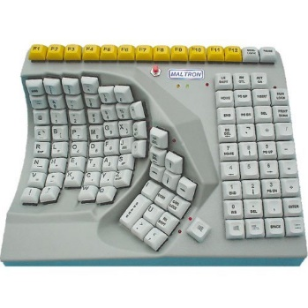
klávesy
- alfanumerické klávesy (26 písmem), klávesy s interpunkci a klávesy s číslicemi
- numerické klávesy (10+7)
- Systémové klávesy (espace, F1-12, tab, shift, ctrl, alt, cap./num/sroll lock, page up/down, end, kurzorové klávesy)
Technologie výroby kláves
- Mechanickém stisku kláves, propojeni dvou kontaktů, nejrozšířenější kvůli ceně a odolnosti
- Čistě mechanické
- mechanické – kvalitní ale těžké
- Mechanické pěnovým prvkem – velmi nekvalitní, spatná vydrž
- Mechanické s membránou – semi kvalitní
- Membránové – levné a nejrozšířenější
- Magnetické – kvalitní a těžké
- Senzorické – kvalitní
- S kapacitními spínači – display

